Государственное бюджетное дошкольное образовательное учреждение детский сад №10 Пушкинского района Санкт-Петербурга

Познавательно-исследовательский проект
«Мир динозавров» в подготовительной к школе группе «Золотая рыбка».

Воспитатели :
Куликова Л.Н.
Сутака О.Б.

Санкт-Петербург
2018г
В подготовительной группе «Золотая рыбка» в декабре 2018 года прошел познавательно-исследовательский проект «Мир динозавров».
Участниками проекта были дети подготовительной группы, родители, воспитатели.
Работа в группе была посвящена изучению жизни динозавров.
Выбор темы вызван огромным интересом детей к динозаврам.
Цель проекта:
Изучение жизни динозавров на земле
Задачи проекта:
1. Поддерживать интерес к истории возникновения жизни на земле.
2. Формировать познавательные умения: наблюдать, сравнивать, делать выводы.
3. Развивать художественно – творческое воображение, логическое мышление.
4.Расширять словарный запас.
Создавая музей «Мир динозавров» было сделано вместе с детьми и родителями:
1.Изготовление книги рисунков - «Эпоха динозавров»
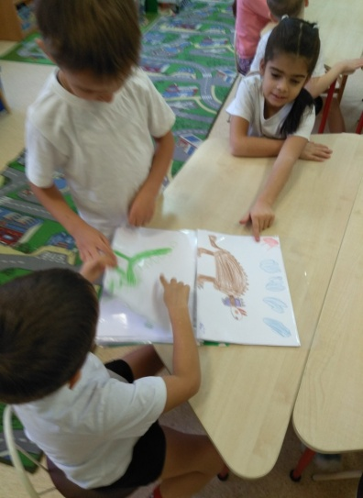
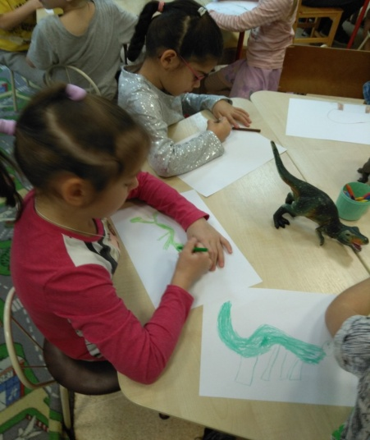

2.Семьей Шершаковых сделана пещера и очаг эпохи динозавров.
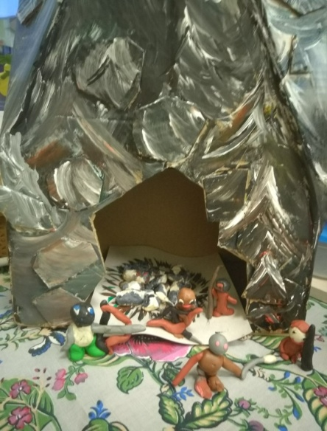

3.Ребята, после просмотра презентации о жителях каменного века, слепили из пластилина первобытных людей.
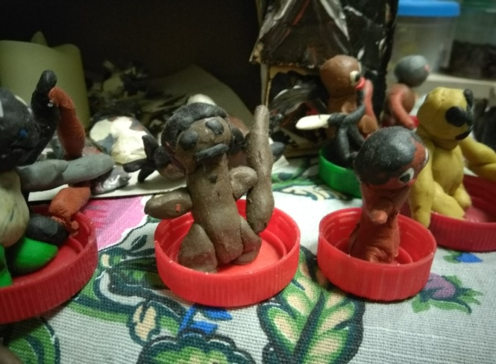

4. В группу дети принесли различные энциклопедии о жизни динозавров, которые с интересом изучали.
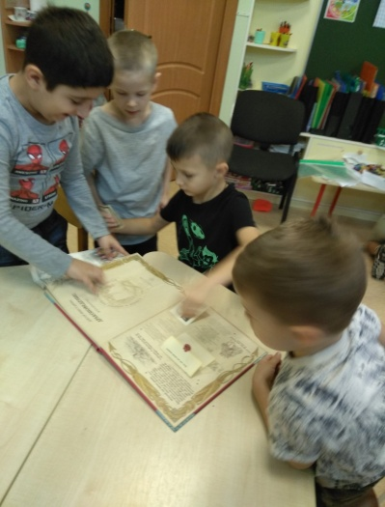
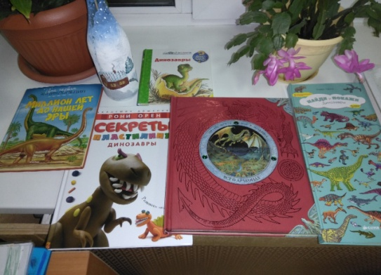

5. Была создана выставка динозавров разной эпохи.
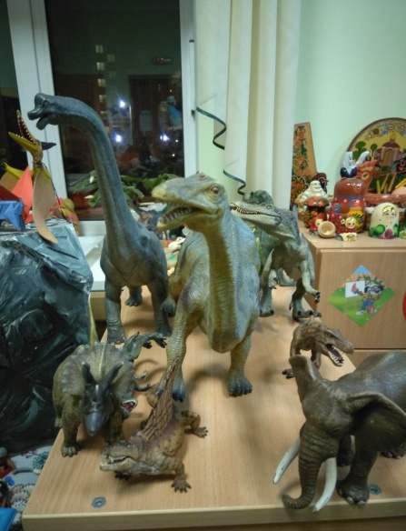
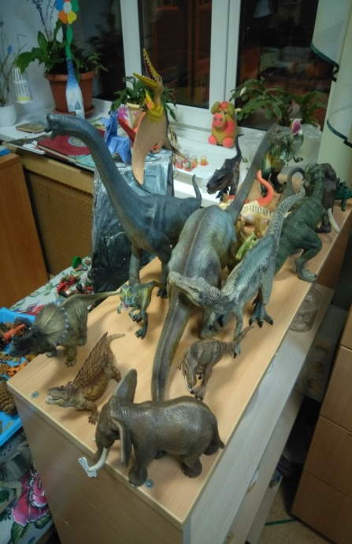

6. Дети, следуя инструкции в книге, по - детально лепили динозавров.
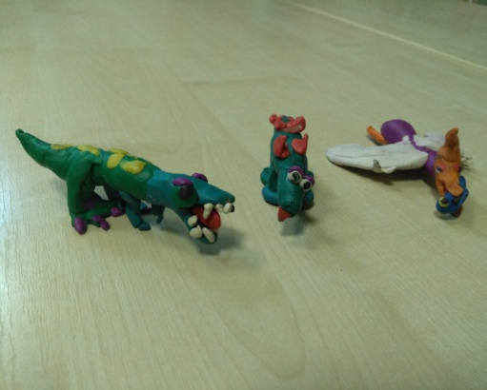
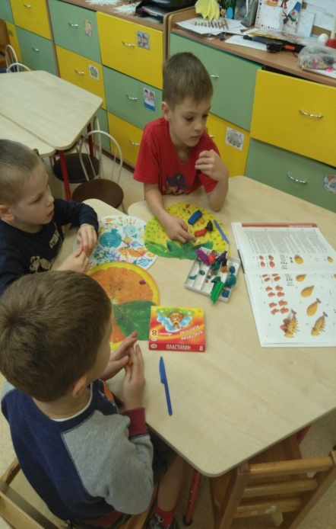

7.Семья Самхарадзе, выполнив работу в стиле оригами, принесли ее в наш мини-музей.
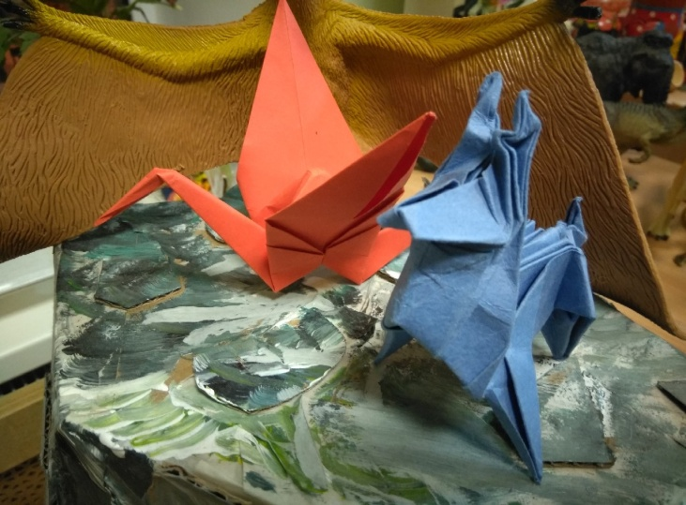

8.Так же детям было предложено сделать мини фигурки вымерших животных.
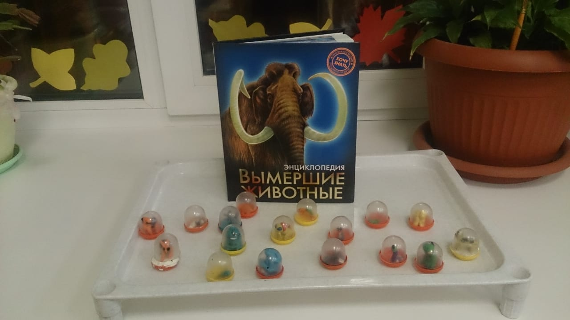

Итогом проекта стало создание книги-самоделки
«Век динозавров».

